9. MAIL

2016년 지방 1과제

mail 항목에 대한 풀이집

2016

메일 서버는 SUN-srv1에 구성합니다.

보내는 MTA(Mail Transfer Agent)로는 postfix 패키지를 사용하며,  
받는 MDA(Mail Delivery Agent)로는 dovecot 패키지를 사용합니다.

<SUN-srv1>

root@SUN-srv1:~# **apt-get install postfix dovecot-core dovecot-imapd -y**

MDA 중 IMAP을 사용하도록 하겠습니다.

웹 메일을 구성하기 위해서는 IMAP을 사용해야 합니다.

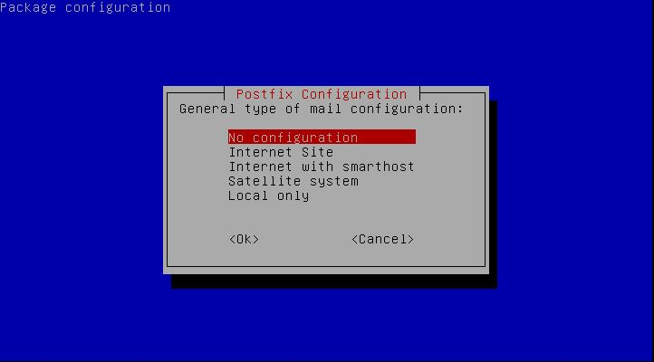

일단 No configuration으로 진행합니다.

설치가 끝나면 아래를 진행합니다.

root@SUN-srv1:~# **dpkg-reconfigure postfix**

아래를 참고하며 postfix 설정을 진행합니다.

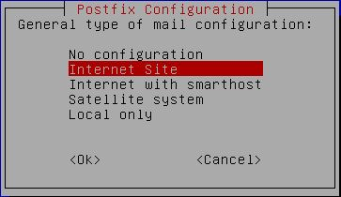

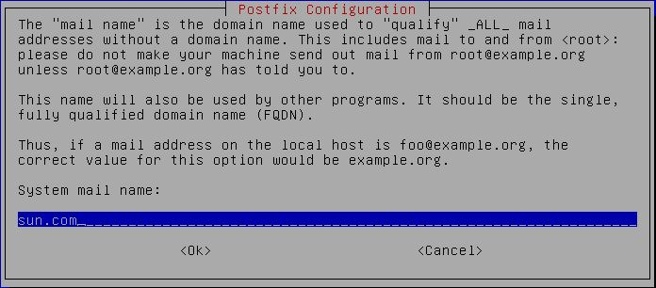

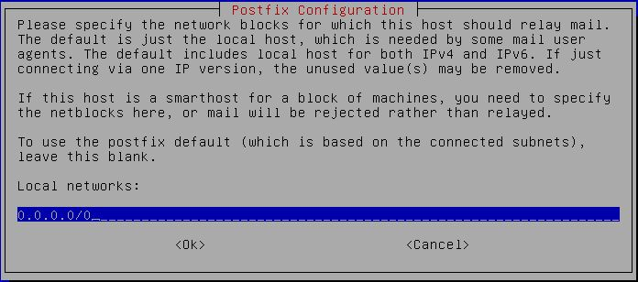

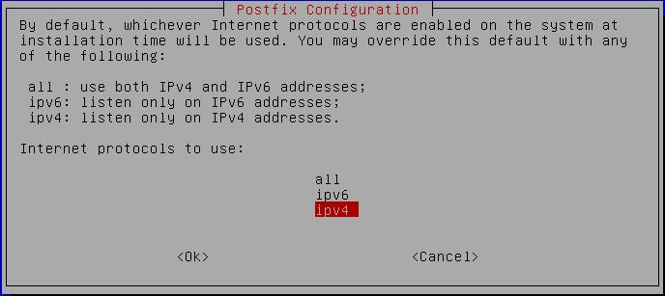

나머지 값은 기본 값을 사용합니다.

root@SUN-srv1:~# **vi /etc/postfix/main.cf**

  


root@SUN-srv1:~# **vi /etc/dovecot/conf.d/10-auth.conf**  
  


root@SUN-srv1:~# **chmod 777 /var/mail -R**

root@SUN-srv1:~# **systemctl restart postfix dovecot**

root@SUN-srv1:~# **useradd -m -s /bin/bash test01**

root@SUN-srv1:~# **useradd -m -s /bin/bash test02**

root@SUN-srv1:~# **(echo “sun2016##”; echo “sun2016##”) | passwd test01**

root@SUN-srv1:~# **(echo “sun2016##”; echo “sun2016##”) | passwd test02**

이제 웹 페이지를 구성합니다.

root@SUN-srv1:~# **apt-get install squirrelmail -y**

root@SUN-srv1:~# **mkdir /mail**

root@SUN-srv1:~# **cd /mail**

root@SUN-srv1:/mail# **openssl req -out mail.sun.com.req -nodes -newkey rsa:2048 -keyout mail.sun.com.key**

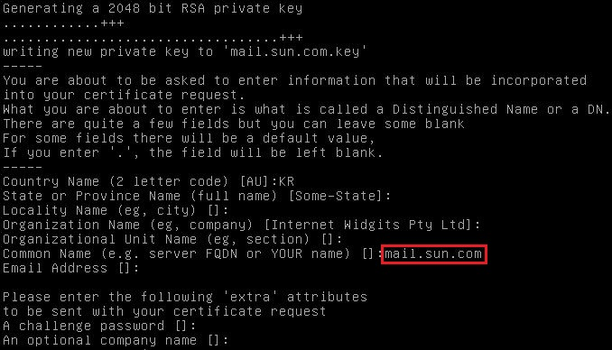

root@SUN-srv1:/mail# **ftp 192.168.0.254**

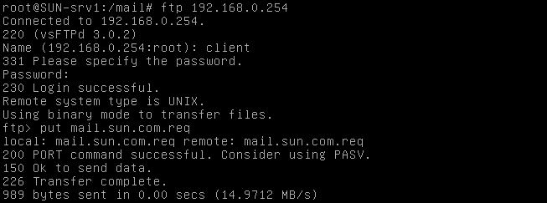

이제 기존에 했던 방법과 아래를 참고하여 Energy-srv에서 인증서를 발급합니다.

<Energy-srv>

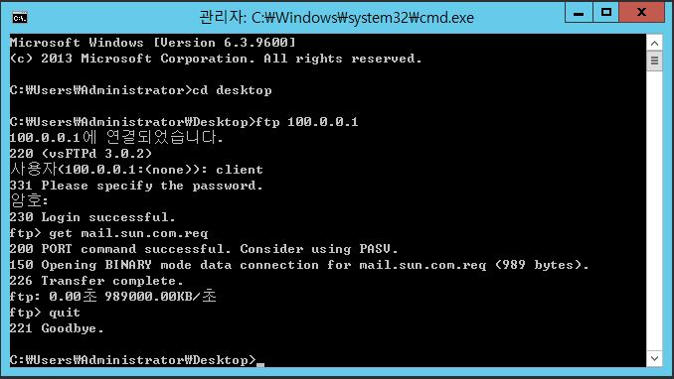

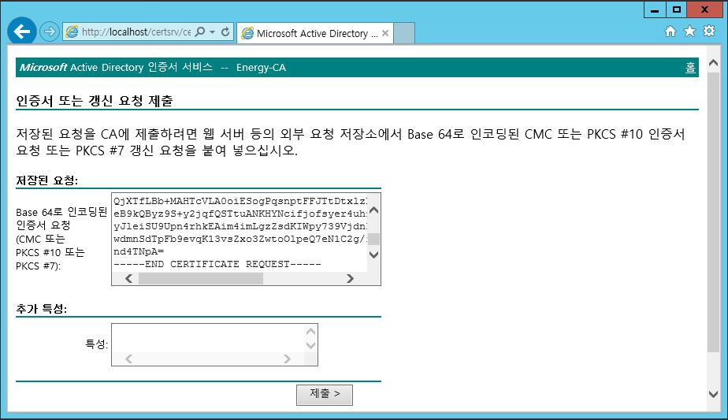

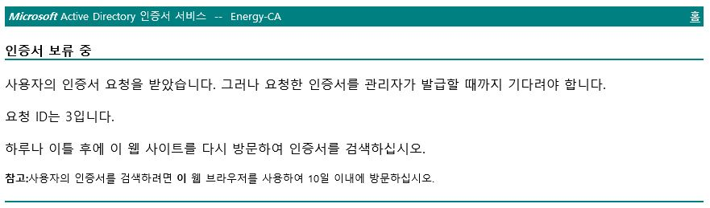

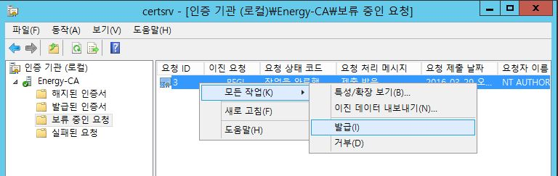

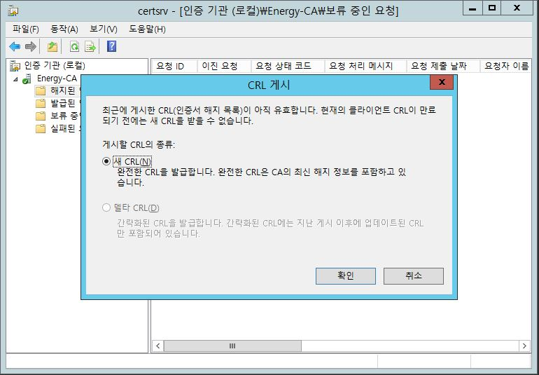

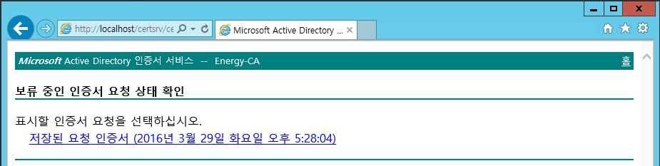

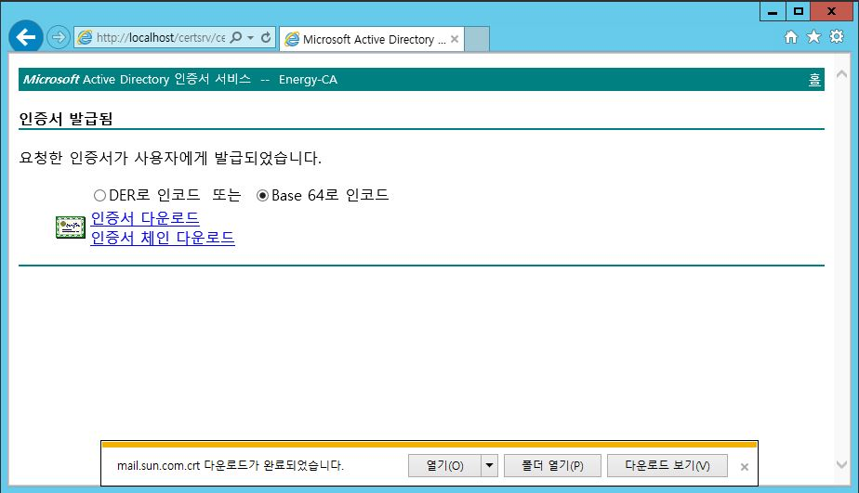

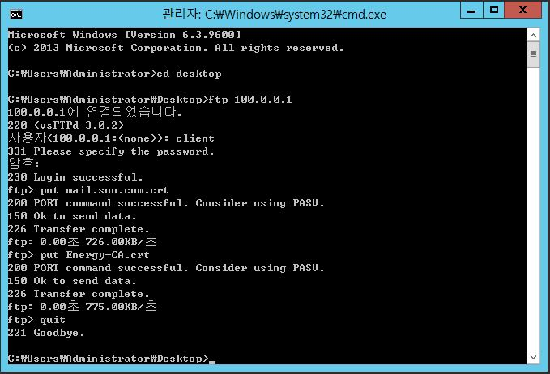

보낼 때 루트 CA 인증서도 함께 올립니다.

<SUN-srv1>

root@SUN-srv1:/mail# **ftp 192.168.0.254**

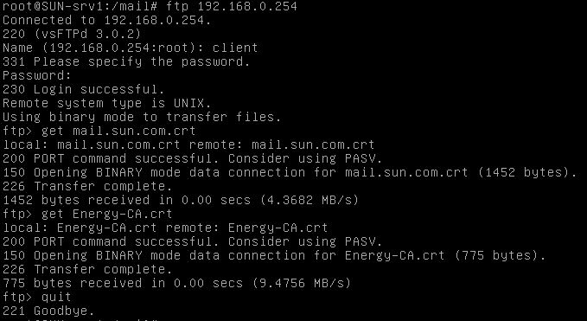

root@SUN-srv1:/mail# **mv Energy-CA.crt /etc/ssl/certs/Energy-CA.crt**

root@SUN-srv1:/mail# **vi /etc/squirrelmail/apache.conf**

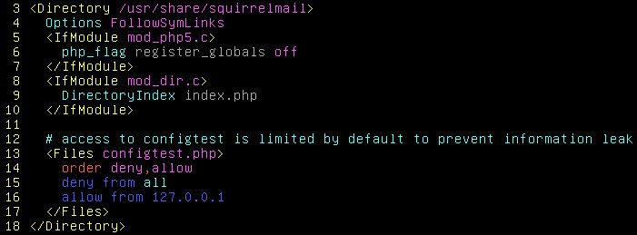

위 부분을 복사합니다.

복사는 Shift + v를 눌러 Visual Mode로 진입합니다.

그 후 위나 아래 키를 눌러 범위를 지정하고 y를 누릅니다.

root@SUN-srv1:/mail# **cd /etc/apache2/sites-available/**

root@SUN-srv1:/etc/apache2/sites-available# **vi default-ssl.conf**

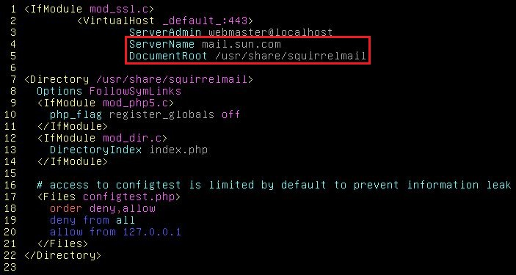

위와 같이 붙여 넣습니다.(붙여 넣기는 p 입니다.)



대회 때 ‘SSLCACertificatePath’와 ‘SSLCACertificateFile’은  
필요성을 느끼면 추가합니다.  
(지금은 추가하지 않고 진행합니다.)

root@SUN-srv:/etc/apache2/sites-available# **a2enmod ssl**

root@SUN-srv:/etc/apache2/sites-available# **a2ensite default-ssl**

root@SUN-srv:/etc/apache2/sites-available# **systemctl restart apache2**

내부 클라이언트에서 ‘https://mail.sun.com’에 접속합니다.

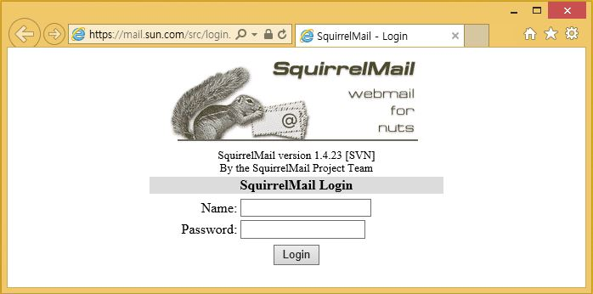

정상 접속이 됨을 확인합니다.

Test01 사용자로 로그인 합니다.

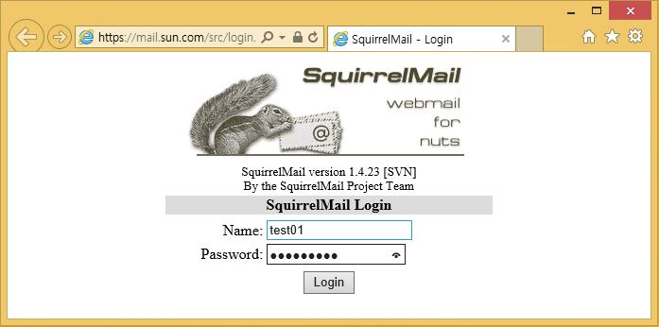

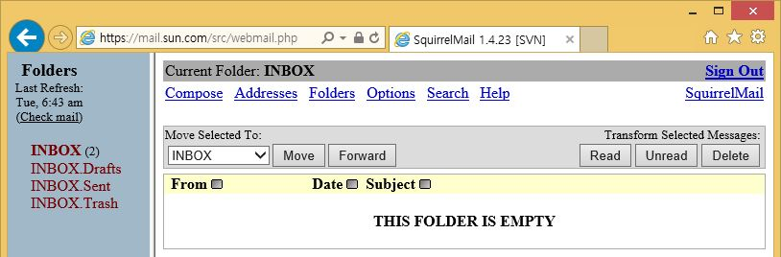

이제 외부에서 들어올 수 있도록 SUN-R에 NAT를 진행합니다.

<SUN-R>

root@SUN-R:~# **vi /etc/rc.local**  


root@SUN-R:~# **/etc/rc.local**

외부 클라이언트에서 접속을 진행합니다.

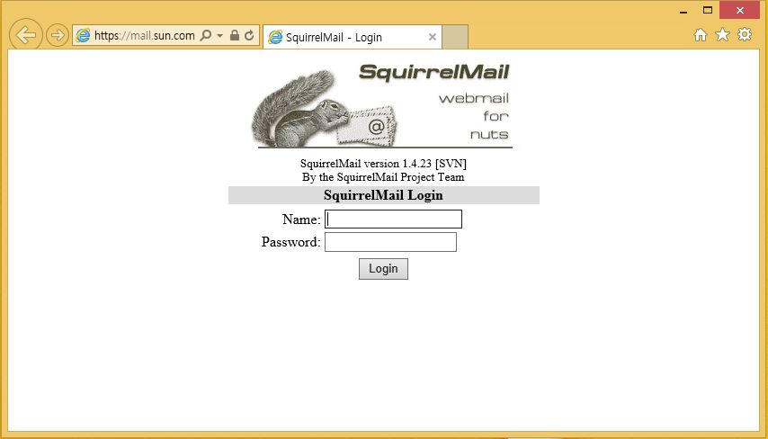

Test02로 로그인을 하고 test01에게 메일을 보냅니다.

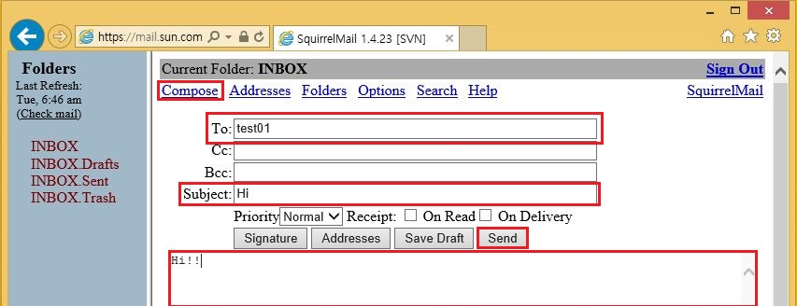

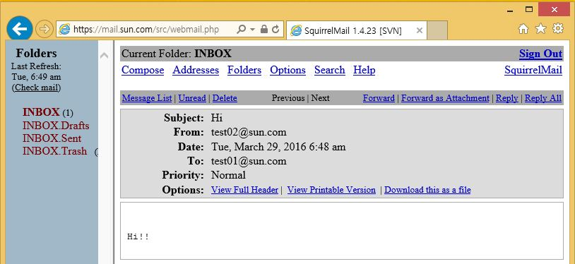

정상적으로 전송이 됩니다. 여기서 To에 도메인을 쓰지 않은 이유는  
기본 도메인이 sun.com이기 때문입니다.